**Diagramme de Gantt :**

1. Week :Projet de démarrage (LMS) : 1 Week
2. Analyse de projet
3. Collection des informations sur le projet
4. Phase de planification : Backlog du produit : 1 Week
5. Analyses détaillées et recueil des besoins
6. La mise en œuvre
7. Conception générale
8. Conceptions détaillées
9. charte graphique
10. Présentation de l’organisme d’accueil
11. Sprint 1: 3 Week----------------------------> les interfaces d'accueil
12. -Analyse
13. -Conception
14. -interface de programme

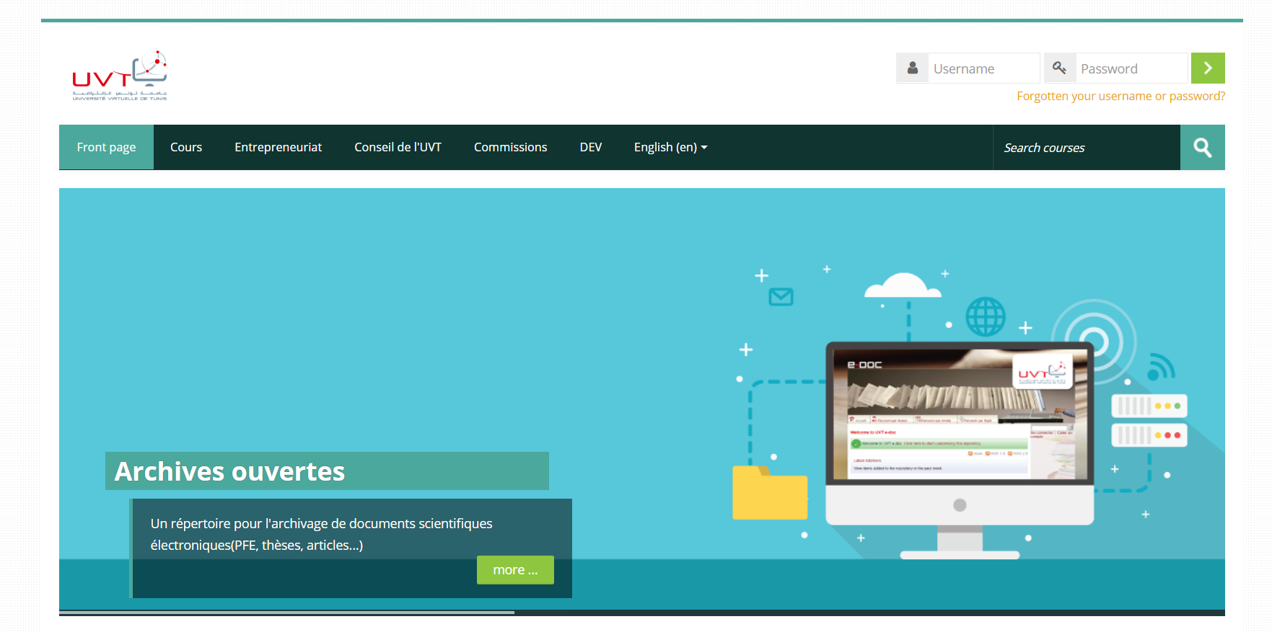

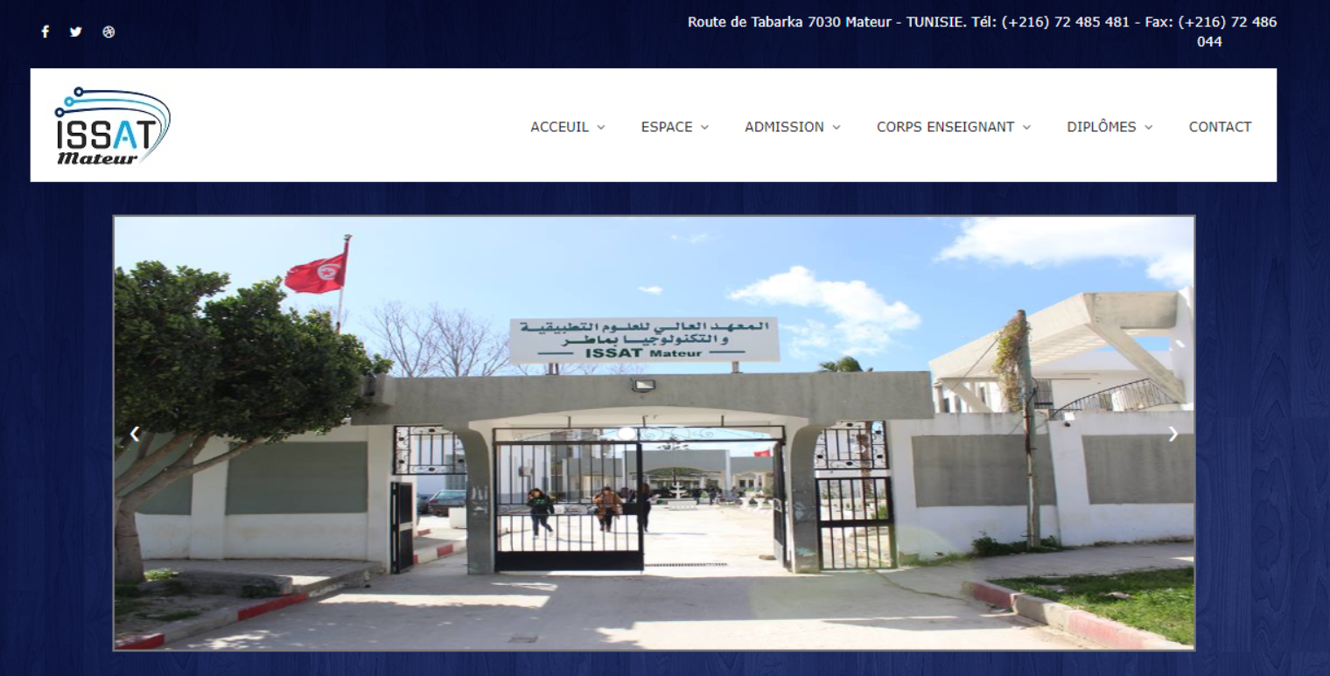

Pages d'accueil: bch n3mlw 7ja kima hkya simple yser fiha :

*menu hwa bidw fih :

-acceuil

-diplomes

-conseil

-zone de recherche(ataw inzidw n7kiw fiha hthya )

-inscription

-Log in

-cours ( kife nnzle a3liha t5rjli lists des cours)

* tswira tb3a al lms

*lista b al tsawre fiha ahme les cours

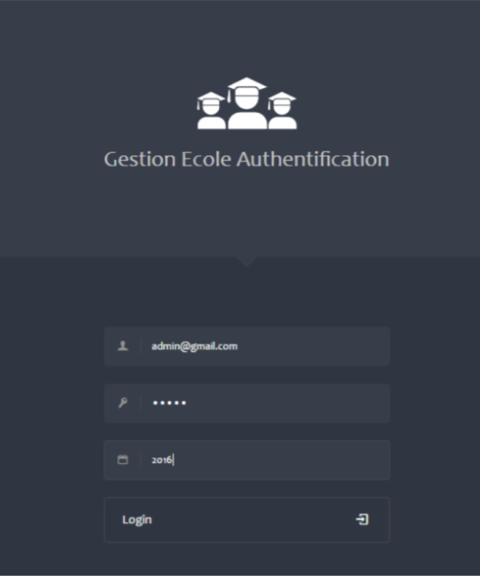

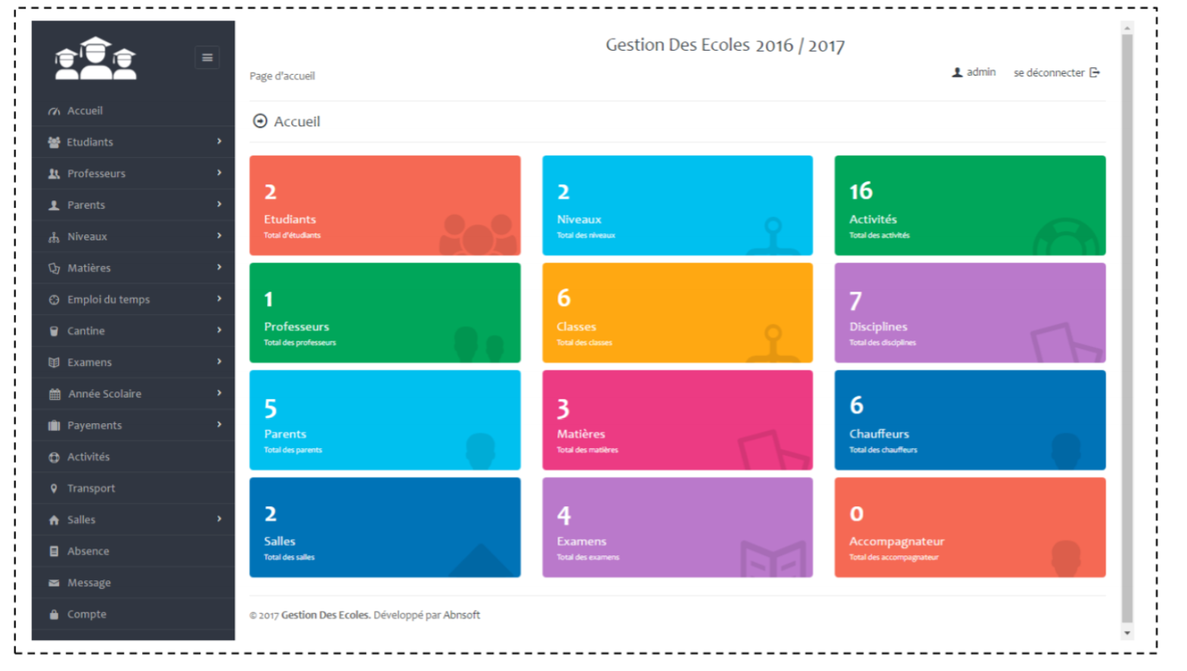

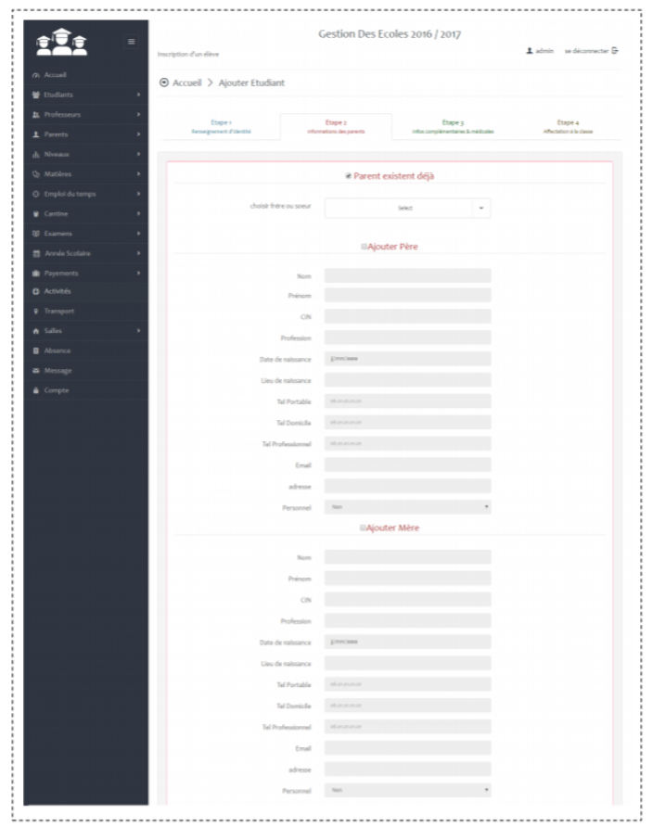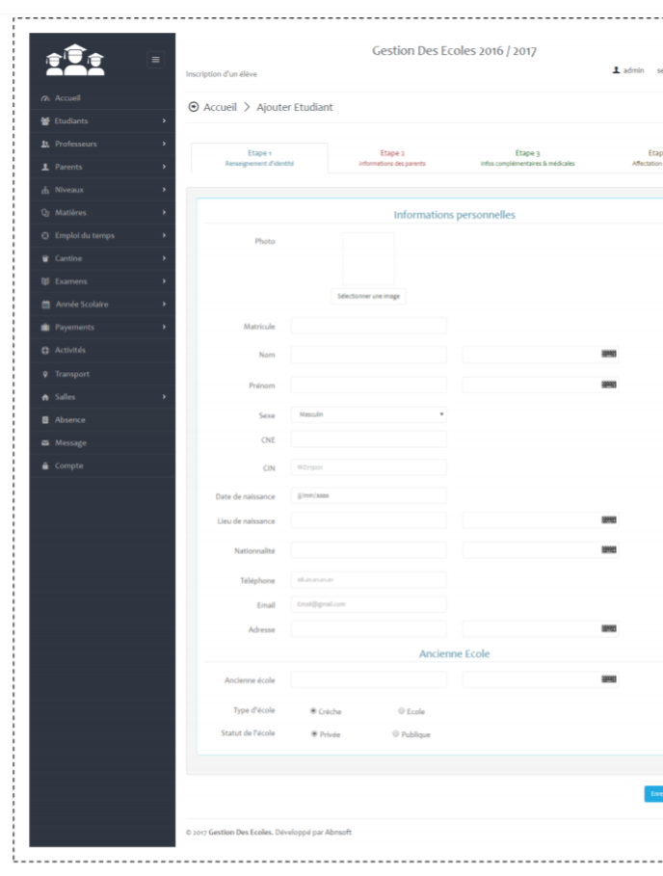

1. -Test unitaire
2. Sprint 2 : 4 Week ----------------------------> les interfaces des professeurs
3. -Analyse
4. -Conception
5. -interface de programme

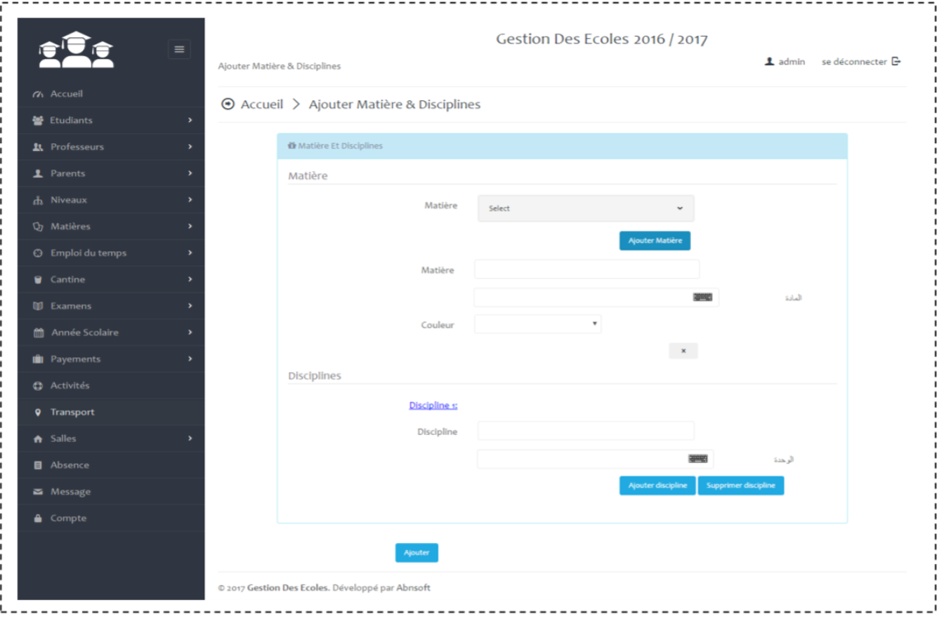

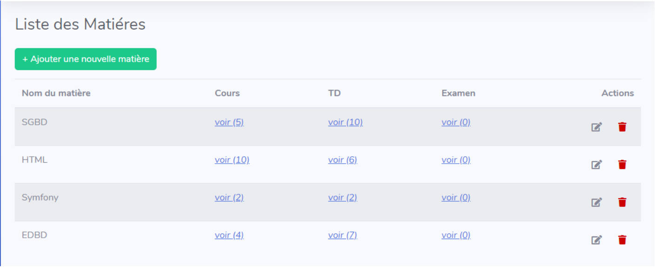

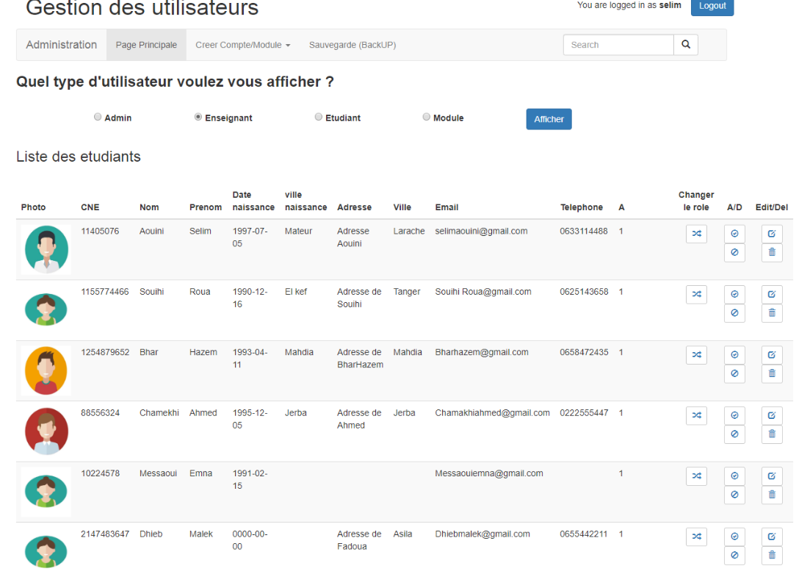

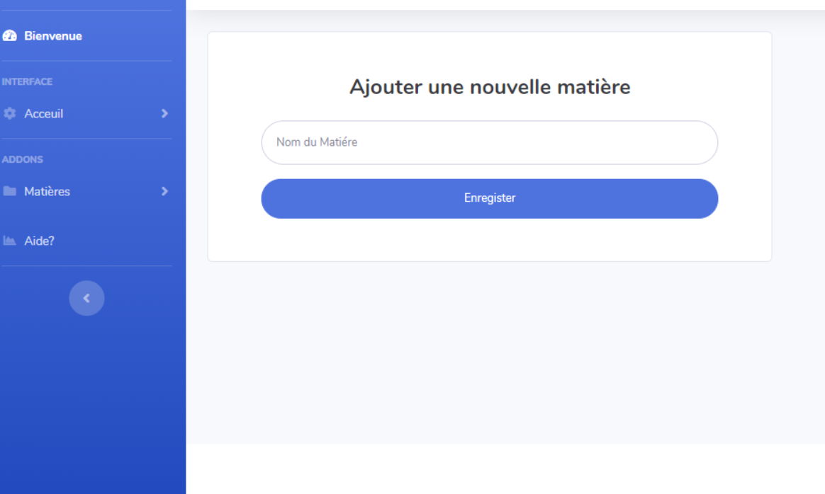

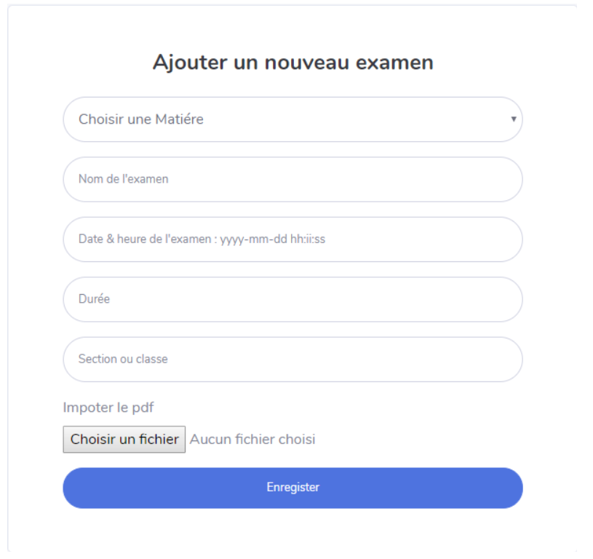

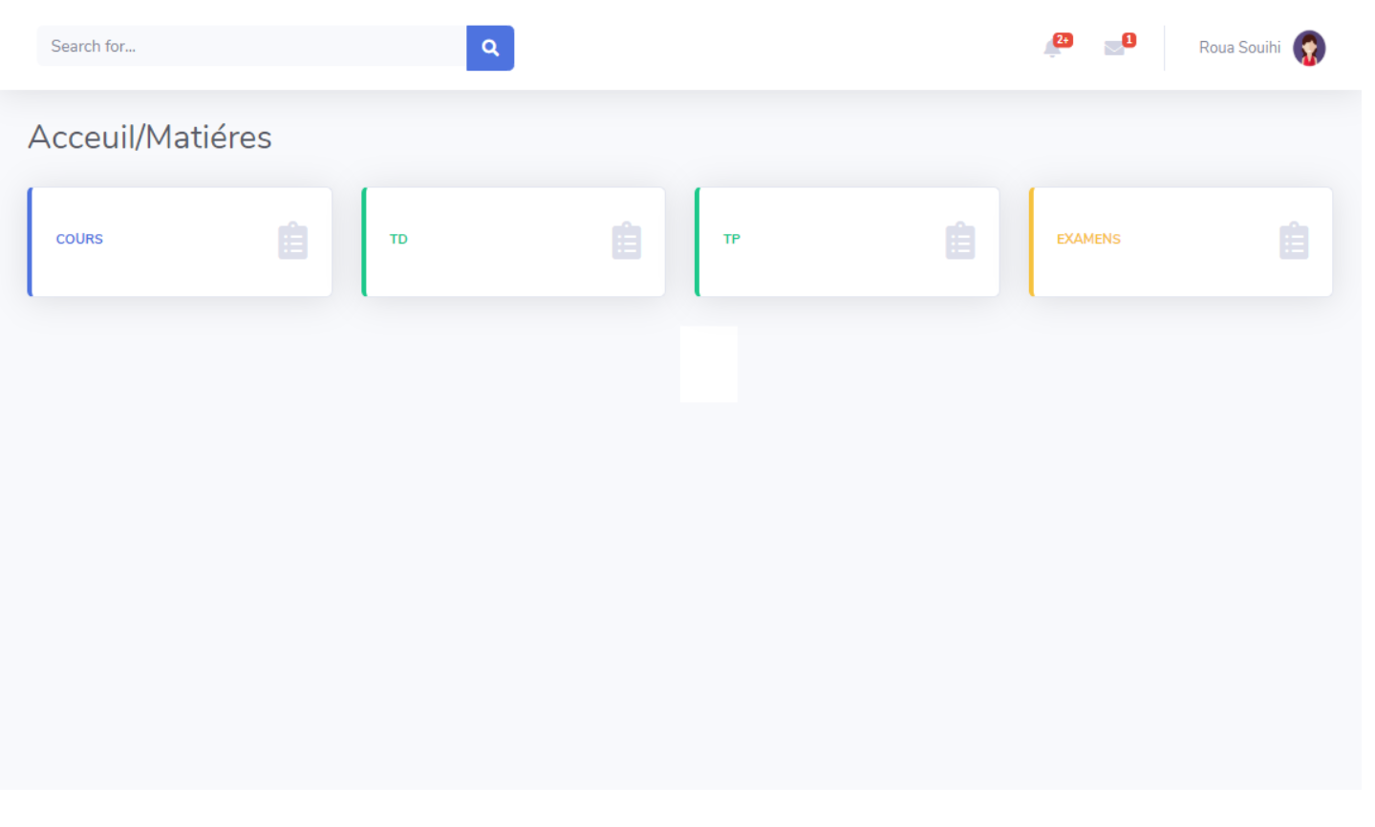

1. -Test unitaire
2. Sprint 3 : 4 Week ----------------------------> les interfaces des étudiants
3. -Analyse
4. -Conception
5. -interface de programme



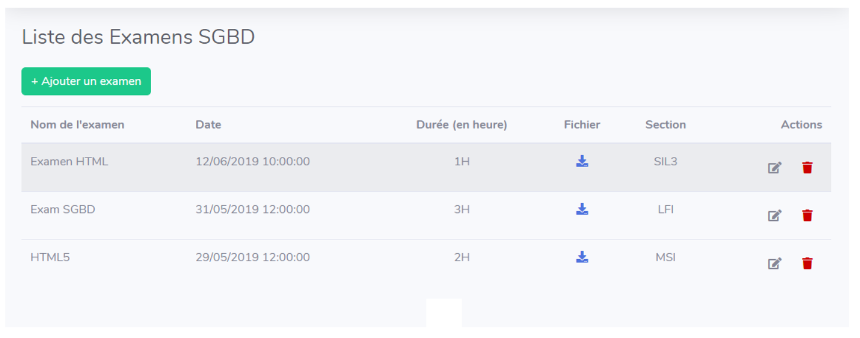



1. -Test unitaire
2. Sprint 4 : 1 Week-------------------------------------->les interfaces des administration et RH
3. -Analyse
4. -Conception
5. -interface de programme

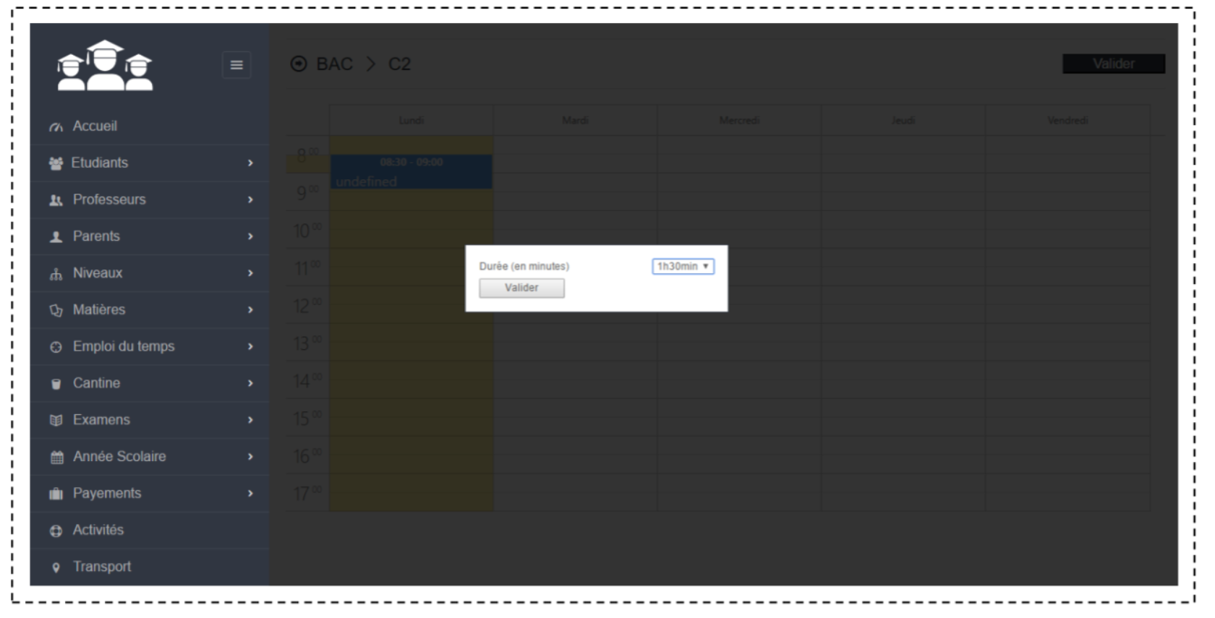

1. -Test unitaire
2. Sprint 4 : 1 Week
3. -Analyse
4. -Conception
5. -interface de programme
6. -Test unitaire